第5章 视图和触发器示例代码与截图
【例5-7】分别采用四种方式查看student_view2的视图信息。
方式一：
describe student_view2;
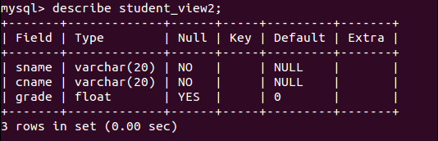
方式二：
show table status like’student_view2’\G;
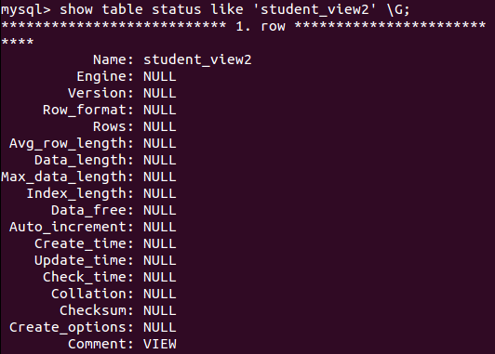
方式三：
show create view’student_view2’ \G;
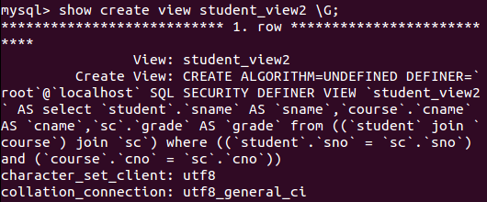
方式四：
select *from information_schema.views where table_name=’ student_view2’ \G;
